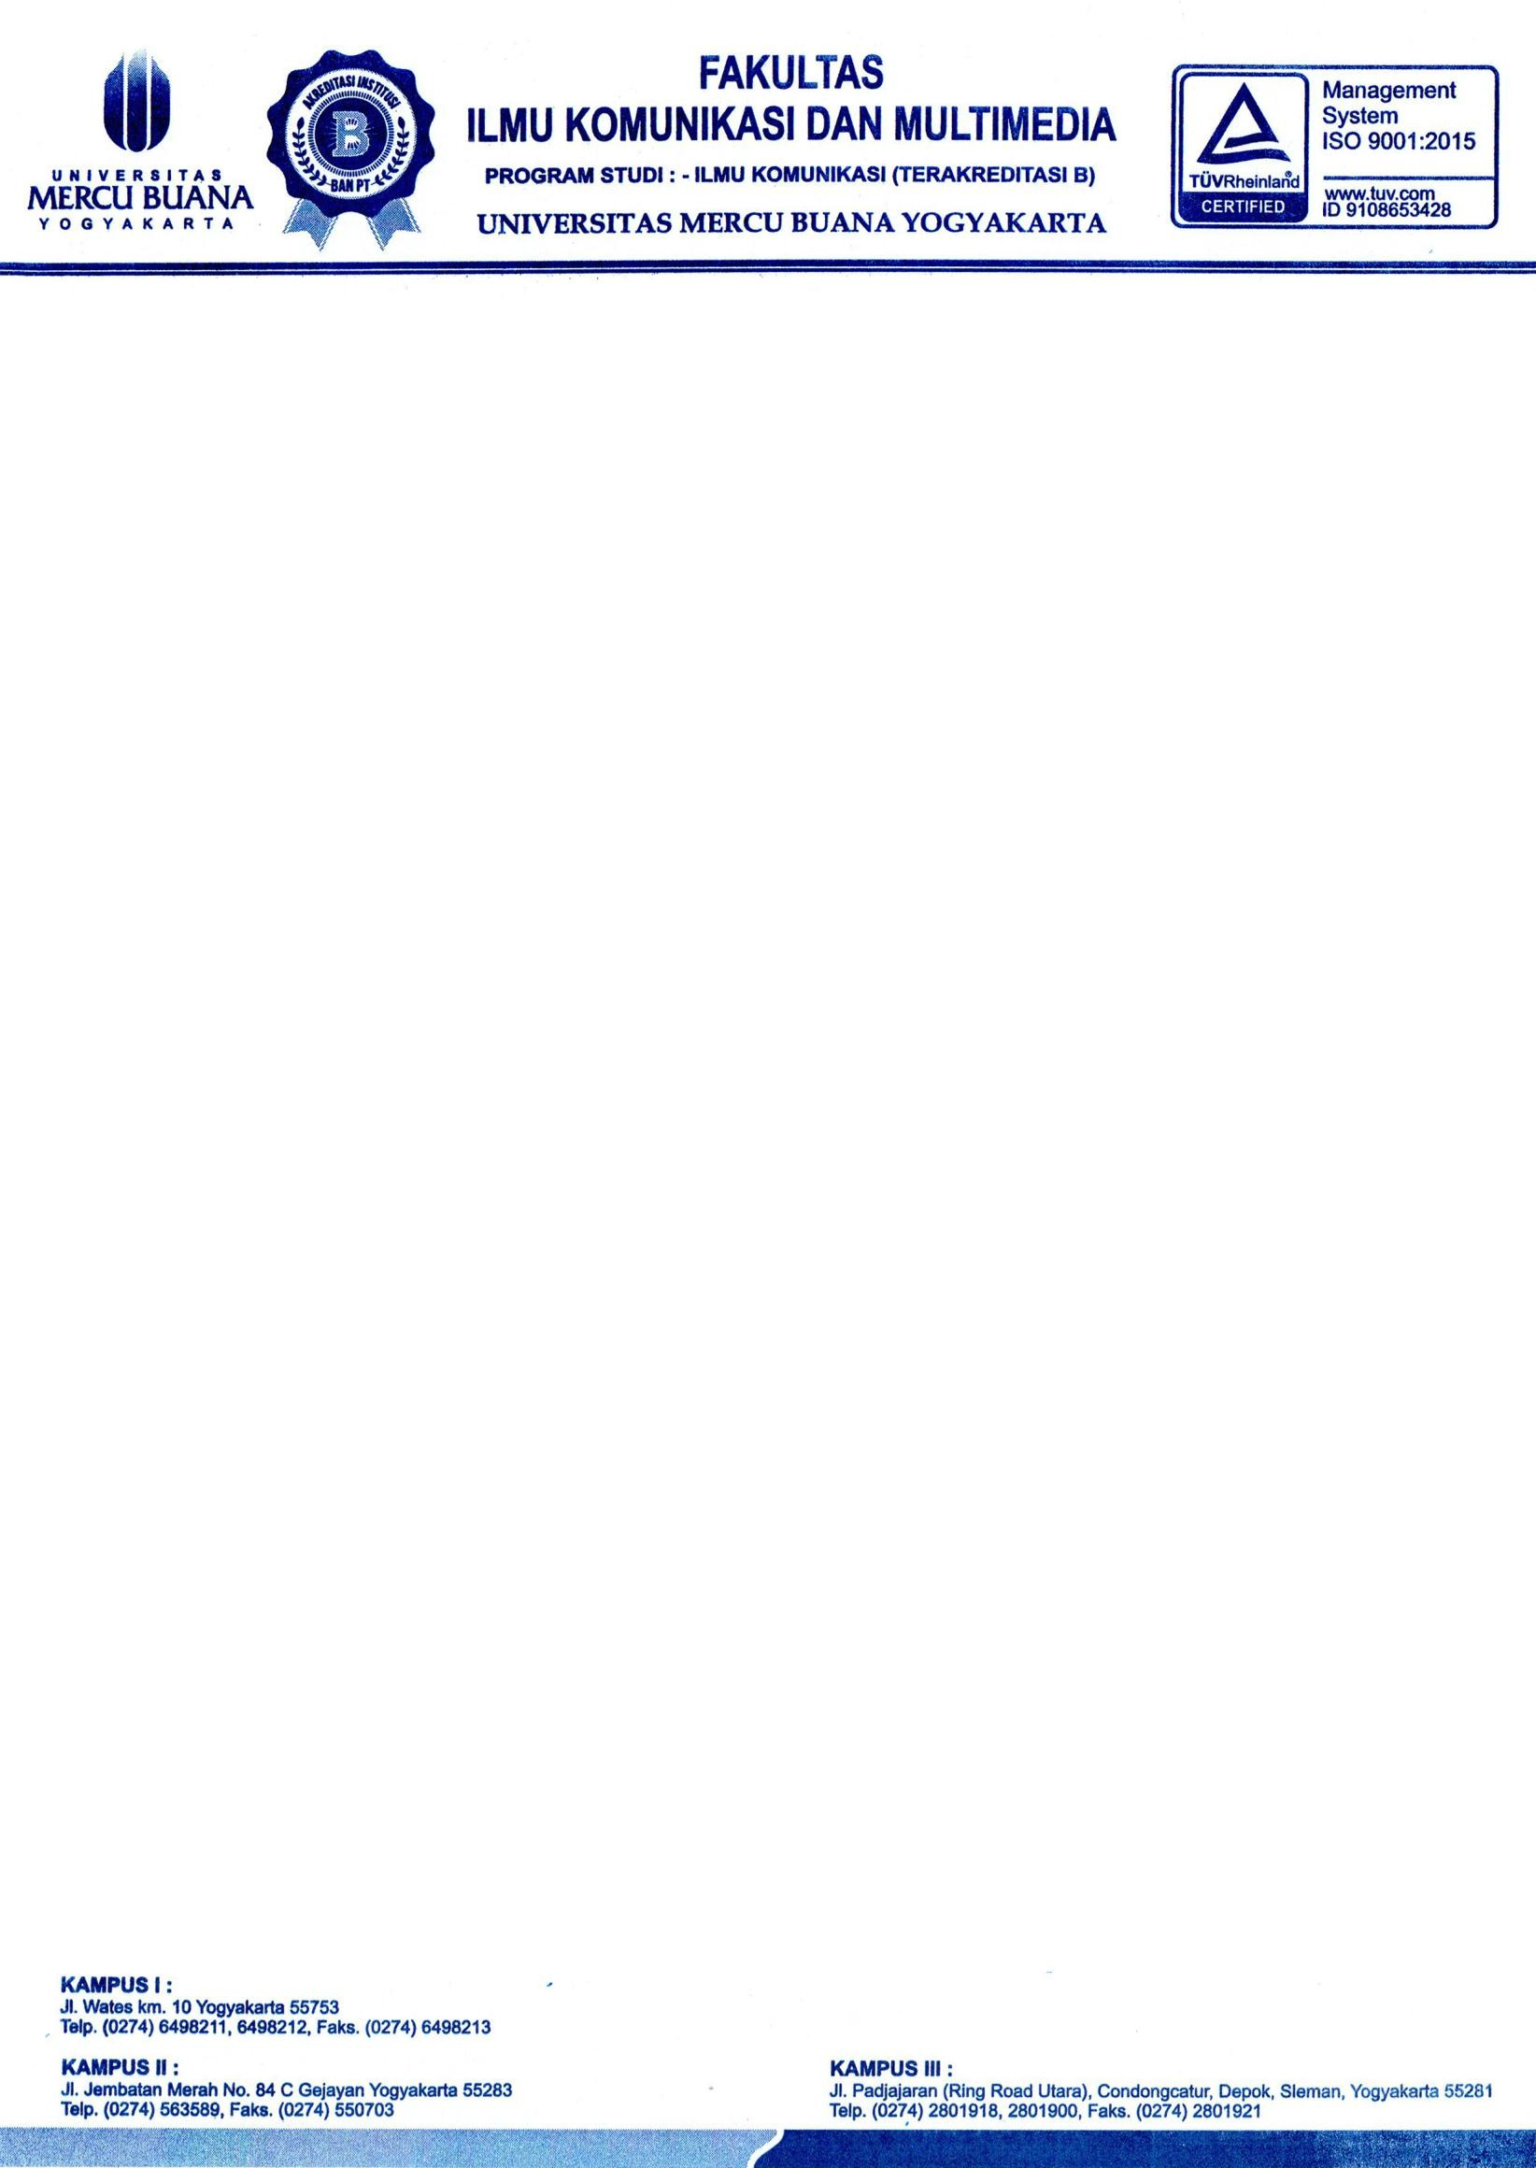

FORM UJIAN ULANG ONLINE FAKULTAS ILMU KOMUNIKASI & MULTIMEDIA

Nama :
NIM :
Kelas : Pagi / Malam Nomor Telepon (WA):

No | Mata Kuliah | Kelas* | SKS | Nilai yg diperoleh

*kelas diisi 13F1/13F2/13F3/23F

Keterangan :
- Lampiran Form Ujian Ulang Online
  - Softcopy KRS semester Gasal 2020/2021 (dapat diakses di SIA)
  - Softcopy KHS semester Gasal 2020/2021 (dapat diakses di SIA)
  - Softcopy bukti transfer biaya pendaftaran ujian ulang
- Form dikirim ke email : fikommstudent@gmail.com
- Setelah dikirim silahkan konfirmasi ke nomor hotline fikomm

